PROVA OFICIAL N1
CÁLCULO NUMÉRICO
PROFESSOR: Gustavo Correa Mirapalheta data: 08.04.2010

Nota (0,0 a 10,0): Concordo com a nota apresentada.

Assinatura do aluno e data

Instruções gerais:

- Material utilizado: Sem Consulta
- Os campos Nome, Número, Turma e Assinatura são de preenchimento obrigatório com o uso de caneta, sendo o restante da prova poderá ser feito a lápis;
- Tempo de permanência mínimo na sala de aula é de 30 minutos.
- Não é permitido nenhum tipo de consulta (escrita, verbal, CELULAR, etc.), nem a saída da sala durante a realização da mesma.
- Dúvidas para os enunciados das questões deverão ser assumidas como parte de interpretação da prova e também, como parte da avaliação geral; posteriormente, serão discutidas em sala de aula;
- Valor da Prova :10.0 ( Dez ) Pontos
- Boa Prova!!

Nome:

Número:

Turma:

Assinatura do aluno:

1ª Questão) Na engenharia ambiental a seguinte equação pode ser usada para calcular o nível de oxigênio c (mg/L) em um rio abaixo do ponto de descarga de esgoto :

onde x é a distância do ponto de descarga em quilômetros. Com base nestes dados pede-se :

- (2 ptos) Determinar a distância x onde o oxigênio cai pela primeira vez até o valor de 5 mg/L utilizando o método de Newton-Raphson. Utilize com estimativa inicial para o valor de x, a distância de 2 km.

- (2 ptos) Repetir a questão anterior utilizando o método da bissecção

- (2 ptos) Determinar a distância x onde a concentração c do oxigênio está em um mínimo e a concentração c obtida, através do Solver

- (2 ptos) Repetir a questão anterior utilizando a definição numérica de derivada e o recurso Atingir Meta

2ª Questão) Um engenheiro supervisiona a produção de três tipos de componentes elétricos. Três tipos de material ( metal, plástico e borracha ) são necessários para a produção. As quantidades necessárias para a produção de cada componente são :

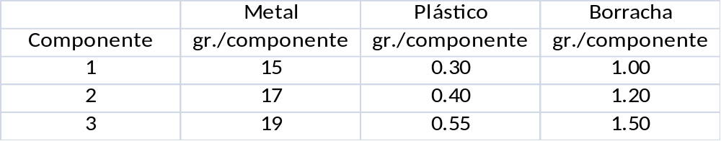

- (1 pto) Se um total de 3.89kg de metal, 0.095kg de plástico e 0.282 kg de borracha estão disponíveis a cada dia, quantos componentes de cada tipo poderão ser produzidos por dia? Resolva o problema através do método da inversão de matrizes

- (1 pto) Repita o problema anterior utilizando o Solver.

Fórmulas :

Para Newton Raphson : f(x_{i+1}) = x_{i} – f(x_{i})/f’(x_{i})

f’(x) = [ f(x+h) – f(x-h) ] / (2h)

Para bissecção xl e xh -> xr = (xl + xh)/2

Se f(xl)*f(xr) < 0 então xh = xr, xl fica igual
senão xl = xr, xh fica igual

Resolução de sistemas de equações

A.x = B → x = A⁻¹.B onde A⁻¹ é a matriz inversa de A

